Orienteringsridt d. 11/6 2016 kl. 10-?
Vi holder orienteringsridt med sjove poster i Vestskoven. Ruten er ca. 10 km, og der rides i hold og efter kort.
Start ved Skovbørnehaven, Hede Enge 29, 2765 Smørum. Der er mulighed for trailerparkering, på marken overfor Skovbørnehavens legeplads, hvis du kommer langvejs fra.
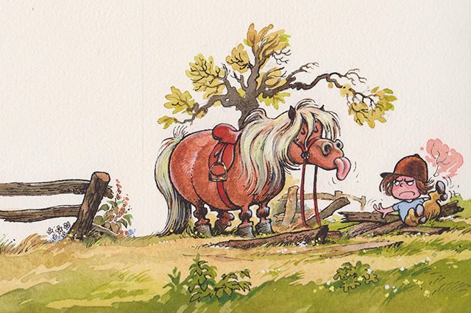
Pris: Medlemmer 50 kr. Ikke-medlemmer 75 kr.
Tilmelding til bredde@skoer.dk senest d. 6. juni.

Mvh Breddeudvalget, SKØR

